EXCURSION CAR DU JEUDI 12 AVRIL 2018
de CHATEAUNEUF SUR ISERE A ROMANS
2 Randonnées pour découvrir en sens inverse La 15 ème Etape du GR 422
Nous serons à 50 Km et à 1 heure de route de Roussillon
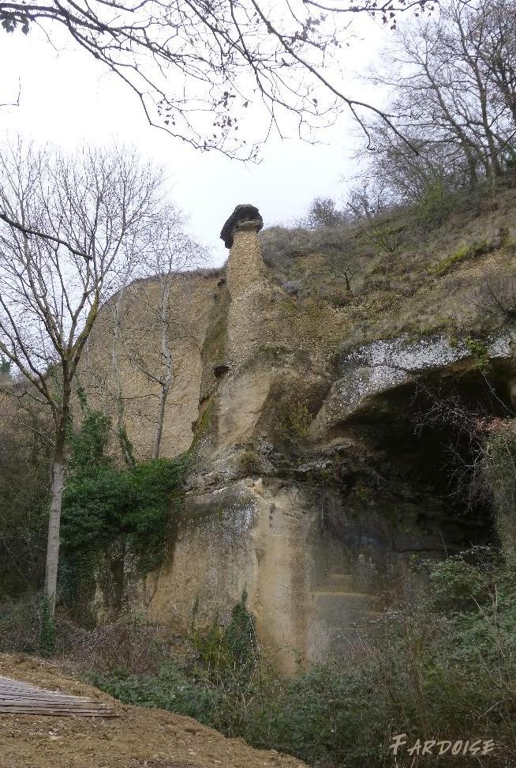
ROMANS sur ISERE est une grande ville de la Drôme à 18 Km au Nord Est de Valence et avec le Vercors à l’horizon.
A voir : Collégiale Saint Bernard ( Collégiale du XIIème siècle et chapelle du Saint sacrement avec des tentures du XVI siècle), Tour Jacquemart qui était à l’origine au 12ème siècle une porte d’entrée dans la ville fortifiée. Dans le reste de la vieille ville vous pouvez voir plusieurs maisons de style médiéval et renaissance datant du 14ème au 16ème siècle.
Parmi les faits saillants plus inhabituel est le Musée International des Chaussures, installé dans un ancien couvent magnifique d'architecture italienne et une grande cour de décoration, et contenant des centaines d'exemples d'excellence de l'artisanat datant de l'Antiquité à nos jours. L’histoire des chaussures au cours des siècles et partout dans le monde est à voir incluant des horreurs créées pour les pieds bandés en Chine jusqu’aux créations magnifiques des temps modernes.
Enfin, pour les adeptes de la mode et autres « Marques Avenue » est l’un des deux grands complexes Discount Shopping de la Ville.
Pour tous : RV à 7H 30 pour un départ à 7H 45.
GROUPE N°1 : Randonnée de niveau 2, de 15 km et 150 m de dénivelé cumulé positif,
avec Eric LECLERE et Jean- Claude GALLIFFET.

Au départ de Châteauneuf sur Isère, le parcours nous permet de découvrir des maisons troglodytiques, ainsi que des grottes et d’emprunter le sentier Natura 2000,. Après la traversée de l’Isère la randonnée s’effectue pour l’essentiel sur la voie verte plus ou moins ombragée longeant d’une part l’Isère et d’autre part des champs, châtaigniers et de cultures fruitières. Le pique-nique de midi, aura donc lieu dans cet environnement, le long de l’Isère.
Après le casse croûte, nous devrions après environ 1H de marche, atteindre le vieux pont de Romans sur Isère, où nous arriverons au terme de notre circuit pédestre, vers 14 H.
Comment ne pas entamer une visite libre de la ville par exemple en faisant une pause dans un des nombreux cafés de la ville, sans oublier de déguster la fameuse « pogne ». Ensuite pour ceux qui le souhaitent possibilité de visiter le Musée International de la Chaussure et de la Résistance. Entrée 4 € pour les deux musées si nous sommes au moins 15. Inscription obligatoire !

Possibilité de prendre à l’entrée un audio-guide pour 2,50 €.

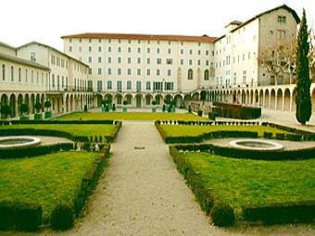

GROUPE N° 2 : Parcours de randonnée de 9 Km avec un dénivelé cumulé positif de 50 m de niveau 2
( correspondant à une rando-plaisir Très « cool »)
avec Hélène et Patrick FAURE.

A Châteauneuf sur Isère nous prendrons le temps d’aller jusqu’à l’église St Hugues qui surplombe la ville.

Puis le car nous déposera près de la centrale électrique de La Vanelle où nous rejoindrons la voie verte qui nous mènera jusqu’à Romans par la rive droite de l’Isère.
Après une balade dans la vieille ville nous rejoindrons le car à deux pas du Musée International de la Chaussure et de Marques Avenue ( En haut du Boulevard Voltaire).
Nous arriverons à Romans sur Isère pour l’heure du déjeuner. Nous aurons le choix entre un pique-nique ou un repas au restaurant. Voici quelques idées. Mais il en existe bien d’autres !
-La Villa Margot 57, av Gambetta en face de Marques Avenue. Tél : 04 82 30 20 10. Nous avons testé : hum !
-Le bar à vin. place Jules Nadi près de la mairie. Tél : 04 75 70 47 32
-Le Mandrin, 70 rue Saint Nicolas. Tél : 04 75 02 93 55
-Le Comptoir des Loges, 76 rue Saint Nicolas. Tél : 04 75 45 40 92
Quelque soit votre choix, il est fortement conseillé de réserver pour 12H 30 environ.
Nous vous remettrons des plans de Romans dans le car.

A 15h, nous vous proposons une visite libre des Musées de la Chaussure et de la Résistance situés dans le même bâtiment. Entrée 4 € pour les deux musées si nous sommes au moins 15. Inscription obligatoire
Possibilité de prendre un audioguide pour 2,50 € ( à régler individuellement à l’entrée ).

Sinon , balade dans Romans, visite à Marques Avenue, achat de pogne, de ravioles, …
RETOUR : Départ de ROMANS sur Isère à 17 H et arrivée à Roussillon vers 18 H .

